**Morning**

1、搭建新的教学环境

1）新建两台虚拟机；（已定义脚本clone-vm7，克隆的虚拟机默认关闭防火墙及SELinux，root密码123456）

2）配置永久的主机名、IP地址

A：svr7.tedu.cn 192.168.4.7/24

B：pc207.tedu.cn 192.168.4.207/24

（真机、虚拟机网络拓扑图）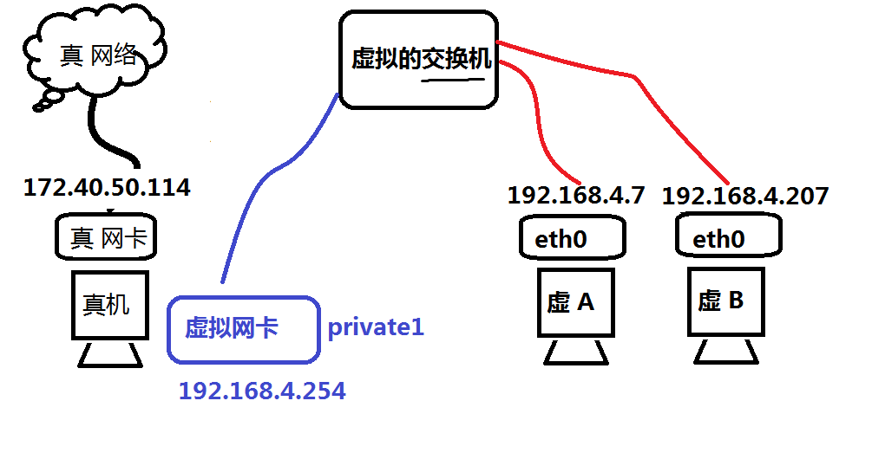

1. 搭建yum软件仓库

-yum源来自真机的ftp共享/var/ftp/rhel7；

-真机/var/ftp/rhel7已配置成开机自动挂载/iso/rhel-server-7.4，其中/iso为快捷方式，配置文件/etc/fstab的设备路径需要写绝对路径；

#vim /etc/fstab

#/var/lib/libvirt/images/iso/rhel-server-7.2-x86_64-dvd.iso /var/ftp/rhel7 iso9660 defaults 0 0

-配置虚拟机yum

1. 拓展的几个应用

-认识Linux的目录层次，man hier

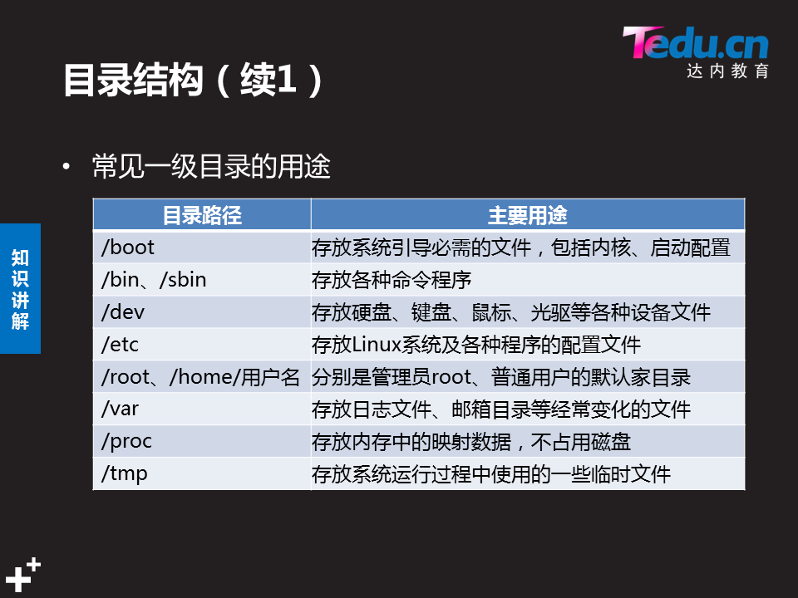

-权限的数值化chmod [-R] xnnn 文档

-历史命令

history [-c]：查看历史命令列表，[清空]

!str：执行最近一条以str开头的历史命令

/etc/profile HISTSIZE=1000 #调整历史命令数量

-统计文件的占用磁盘空间，du

-s：只统计每个参数本身占用空间 -h：提供易读容量单位

du -sh /root #统计root目录本身的占用空间

-查看/调整系统日期

date +%F、date %R #2018-09-20 11:58

date +”%Y-%m-%d %H:%M:%S” #2018-09-20 12:00:30

**Afternoon**

1. vim编辑技巧

-命令模式：

光标行间跳转：gg（跳到首行） G（跳到尾行）#G或#gg（跳到#行）

整行复制：yy、#yy（复制一行、#行）

粘贴：p（粘贴到光标后） P（粘贴到光标前）

删除：dd、#dd（剪切光标处一行、#行）

C（删除光标后并进入插入模式）

d^（从光标处删除到行首）

d$（从光标处删除到行尾）

撤销编辑：u（撤销最近一次操作） U（撤销对当前行的所有修改）

Ctrl + r（取消前一次撤销操作）

保存退出：ZZ

-末行模式：

:r /etc/firesystems（读入其他文件内容）

:s/old/new(/g) 替换当前行第一个（所有）”old”

:n,m /s/old/new/g 替换第n-m行所有的”old”

:% s/old/new/g 替换文件内所有的”old”

:set nu | nonu 显示/不显示行号

:set ai | noai 启动/关闭自动缩进

-vim常见问题

缓存文件（交换文件）：掉电时会出现，删除即可

[新目录] ：说明路径打错了，无法wq

1. 自定义Yum仓库

1）具备互联网下载的rpm包，真机传递tools.tar.gz到虚拟机A

scp 源文件绝对路径 [root@192.168.4.7:/root](mailto:root@192.168.4.7/root) #真机文件到虚拟机

2）虚拟机A解tar包

3）运行createrepo生成仓库数据文件/包列表索引（记录软件包的功能、分类信息）

createrepo /tools/other #other包含众多软件包

1. 书写*.repo客户端配置文件

baseurl=file:///tools/other

1. 安装软件包，运行

oneko & #后台运行oneko软件

killall oneko #结束所有oneko进程

3、源码编译安装

-源码包的是rpm包的前身，通过特殊封装成rpm包

-优点：可以选择安装的功能及路径，更加的灵活

-源码包--->运行gcc与make--->可以执行的程序--->运行安装即可

1. 安装gcc与make
2. tar解包，释放源代码至指定目录

tar -xf /tools/inotify-tools-3.13.tar.gz -C /

1. ./configure配置，指定安装目录/功能模块等选项（检测是否装gcc）

cd /inotify-tools-3.13/ #进入源码目录

./configure --prefix=/opt/myrpm #指定安装位置

1. make编译，生成可执行的二进制程序文件
2. make install安装，将编译好的文件复制到安装目录

6）卸载，rm -rf /opt/myrpm

1. man帮助

-man passwd #默认为man 1程序帮助信息

-man 5 passwd #man 5为文件的帮助信息

1. 归档+压缩操作

zip [-r] 备份文件.zip 被归档的文档...#-r为被归档的文档有目录

unzip 备份文件.zip [-d 目标文件夹] #解压缩

1. 软连接与硬连接

-i节点编号：标识硬盘上一块存储空间的编号

-快捷方式（软连接），常用

ln -s /etc/redhat-release /abc

-快捷方式（硬连接），不占用任何的存储区域

ln /etc/redhat-release /abc

-快捷方式读取1.txt过程：

1.txt --》i节点 --》数据对应区域 --》取数据

-区别：

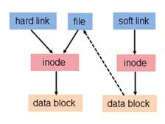

硬连接

1. 与源文件共用inode节点编号、指向相同的用户数据块；
2. 只能对已存在的文件进行创建；
3. 不能跨文件系统、不能对目录创建；
4. 删除源文件不影响硬连接文件的内容。

软连接

1）软连接有自己的i节点(inode)编号，其用户数据块记录的是源文件路径名的指向；

2）可以对不存在的文件/目录创建；

3）可以跨文件系统，源文档可以是目录；

4）删除源文件，软连接文件无法使用。